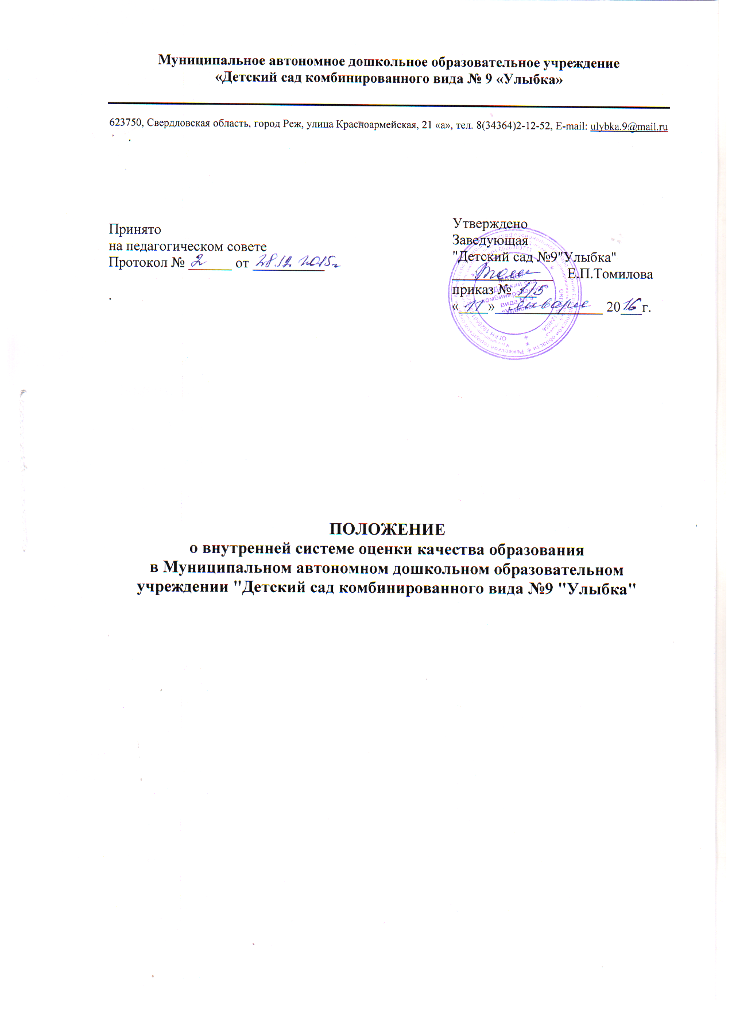

  - Общие положения
1.1. Настоящее Положение о внутренней системе оценке качества образования (далее Положение) разработано муниципальным автономным дошкольным образовательным учреждением "Детский сад комбинированного вида №9 "Улыбка" (далее МАДОУ"Детский сад№9 "Улыбка") в соответствии с пп.13, п.3, ст.28 Закона Российской Федерации "Об образовании в РФ" от 29.12.2012г. № 273, Порядком организации и осуществления образовательной деятельности по основным общеобразовательным программам - образовательным программам дошкольного образования (приказ Министерства образования и науки РФ от 30.08.2013 г. № 1014.), Федеральным государственным образовательным стандартом дошкольного образования (приказ Министерства образования и науки Российской Федерации от 17.10. 2013 г. N 1155 г.), Постановлением главного государственного санитарного врача РФ от 15.05.2013 г. № 26 "Об утверждении СанПиН 2.4.1.3049-13", Уставом МАДОУ и регламентирует систему, содержание и порядок проведения внутренней оценки качества образования в ДОУ.
1.2. В настоящем Положении используются следующие термины:
Федеральный государственный образовательный стандарт дошкольного образования (далее - ФГОС ДО) представляет собой совокупность обязательных требований к структуре основной общеобразовательной программа дошкольного образования, условиям ее реализации и результатам ее освоения.
Таким образом, качество дошкольного образования можно обозначить как комплексную характеристику, выражающую степень соответствия дошкольного образования ФГОС ДО (т.е. - требованиям к структуре основной общеобразовательной программа дошкольного образования, условиям ее реализации и результатам ее освоения).
1.3. Настоящее Положение определяет цели, задачи, принципы внутренней системы оценки качества образовательной деятельности в МАДОУ"Детский сад№9 "Улыбка"регламентирует порядок ее проведения.
1.4. Оценка качества связана со всеми функциями управления, обеспечивает его эффективность, позволяет судить о состоянии педагогического процесса в любой (контрольный) момент времени.
1.5. Под внутренней оценкой качества образования в МАДОУ"Детский сад№9 "Улыбка" понимается управленческая деятельность, основанная на целенаправленном анализе качества реализации образовательных программ, ресурсного обеспечения образовательной деятельности и ее результатов.
1.6. Мероприятия по реализации целей и задач внутренней оценки планируется на основе проблемного анализа образовательной деятельности в МАДОУ.
1.7. Предмет оценки качества образования:
1. Параметры, характеризующее соответствие разработанной и реализуемой основной образовательной программы дошкольного образования (далее - ООП) требованиям действующего законодательства (Приложение № 1).
2. Параметры, характеризующие соответствие условий реализации ООП требованиям действующего законодательства (Приложение № 2).
3. Параметры, характеризующие соответствие результатов реализации ООП требованиям действующего законодательства (Приложение № 3).
Каждая группа параметров включает в себя отдельные «подпараметры» - значимые характеристики качества дошкольного образования.
1.8. Основным механизмом измерения параметров, характеризующих качество дошкольного образования, выступает процедура анализа собственной деятельности по реализации ООП в том числе:
- самообследование, самооценка, самоанализ ООП, условий ее реализации, результатов ее усвоения, с целью выявления их соответствия требованиям ФГОС ДО, прогнозирования их корректировки и совершенствования;
- система организации, сбора и хранения, обработка и распространение информации о реализации ООП, о ее соответствии требованиям ФГОС ДО.
1.9. Положение распространяется на всех работников МАДОУ"Детский сад №9 "Улыбка", осуществляющих профессиональную деятельность в соответствии с трудовыми договорами, в том числе на работников, работающих по совместительству.
1.10. Срок данного Положения не ограничен. Положение действует до принятия нового.

2. Основные цели, задачи, принципы внутренней системы оценки качества образования
2.1. Целью внутренней системы оценки качества образования является систематическое отслеживание и комплексный анализ состояния образовательной деятельности и подготовки обучающегося, выражающий степень их соответствия ФГОС и потребностям физического лица, в интересах которого осуществляется образовательная деятельность, в том числе степень достижения планируемых результатов образовательной программы (п. 29, гл.2 ФЗ «Об образовании в РФ» № 273 от 29.12. 2012) для принятия обоснованных своевременных управленческих решений, направленных на повышение качества образовательной деятельности.
2.2. Задачи внутренней системы оценки качества образования в МАДОУ"Детский сад №9 "Улыбка":
2.2.1. получение объективной информации:
- о тенденциях и проблемах функционирования и развития МБДОУ;
- о причинах, оказывающих влияние на динамику качества образования;
- о соответствии ООП требованиям ФГОС ДО;
- об эффективности планирования деятельности по реализации ООП.
2.2.2. определение степени соответствия:
- используемых форм, средств и методов обучения в соответствии с правом педагога на свободу их выбора (ст.47) и концептуальными подходами ФГОС ДО и реализуемой ООП;
- условий осуществления образовательного процесса требованиям ФГОС ДО.
2.2.3. оценка степени продвижения дошкольника в освоении образовательной программы, динамики его развития в соответствии с возрастными и индивидуальными особенностями.
2.2.4. индивидуализация образования, в том числе психолого-педагогическая поддержка ребенка, построение его образовательной траектории и обеспечение профессиональной коррекции особенностей его развития при необходимости;
2.2.5. оптимизация работы педагогов с группой детей.
2.2.6. определение основных стратегических направлений и задач развития МАДОУ"Детский сад№9 "Улыбка" и мероприятий, направленных на повышение качества образовательной деятельности на основе выявленных причин и полученных данных.
2.3. В основу внутренней системы оценки качества образования положены принципы:
- объективности, достоверности, полноты и системности информации о качестве образования;
- реалистичности требований, норм и показателей внутренней системы оценки качества образования, их социальной и личностной значимости, учета индивидуальных особенностей развития отдельных воспитанников при оценке результатов их развития и обучения;
- открытости, прозрачности процедур внутренней системы оценки качества образования;
- рефлективности, реализуемой через включение педагогов в критериальный самоанализ и самооценку каждого педагога;
- повышения мотивации для внутренней оценки, самооценки и самоанализа у каждого педагога;
- оптимальности использования источников первичных данных для определения показателей качества и эффективности образования (с учетом возможности их многократного использования);
- соблюдение морально-этических норм при проведении процедур оценки качества образования.
2.4. Информация о результатах анализа состояния и перспектив развития МАДОУ"Детский сад№9 "Улыбка", качества образовательной деятельности подлежит ежегодному опубликованию в виде отчета о самообследовании, размещенного на официальном сайте.

- Функциональная структура внутренней системы оценки качества образования
3.1. Функциональная структура внутренней системы оценки качества образования включает в себя: администрацию МАДОУ"Детский сад№9 "Улыбка", педагогические советы структурных подразделений, временные структуры (Управляющий совет, ПМПК, аттестационные, премиальные, общественные комиссии с участием представителей родительской общественности, учредителя и др.)
Администрация МАДО
Заведующий
- формирует блок локальных актов, регулирующих организацию и проведение процедур по оценке качества образования в МАДОУ, утверждает приказами и контролирует их исполнение;
- обеспечивает проведение в МАДОУ контрольно-оценочных процедур, мониторинговых, социологических и статистических исследований по вопросам оценки качества образования;
- обеспечивает предоставление информации о качестве образования по запросам ведомственных органов управления;
- координирует и контролирует работу педагогических и других работников детского сада;
- осуществляет контроль за выполнением в полном объеме основной образовательной программы МАДОУ"Детский сад№9 "Улыбка";
- проводит мониторинг основных показателей качества услуги, обеспечивая выполнение муниципального задания;
- формирует информационно-аналитические материалы по результатам оценки качества образования (анализ работы за учебный год, публичные отчеты, результаты самообследования);
- принимает управленческие решения по развитию качества образования с учетом результатов, полученных в процессе оценивания и анализа - обеспечивает объективность оценки качества образования;
- обеспечивает соблюдение прав и свобод участников образовательных отношений.
Старший воспитатель
- участвует в разработке методики оценки качества образования, в разработке системы показателей, характеризующих состояние и динамику развития МАДОУ, в том числе системы оценивания результативности профессиональной деятельности педагогов МАДОУ;
- организует систему мониторинга качества образования, осуществляет сбор, обработку и хранение и предоставление информации о состоянии и динамике развития, анализирует результаты оценки качества образования на уровне МАДОУ;
- проводит оценку эффективности организации образовательной деятельности МАДОУ, содержание и результаты мониторинга развития воспитанников и формирует предложения по их совершенствованию;
- готовит предложения для администрации по выработке управленческих решений по результатам оценки качества образования на уровне МАДОУ.
Педагогический совет
- содействует определению стратегических направлений развития МАДОУ;
- готовит предложения по определению системы показателей, характеризующих состояние и динамику развития качества образования в МАДОУ, принимает участие в обсуждении подходов к организации педагогической и/или психологической диагностики развития детей, условий для организации образовательного процесса в МАДОУ в соответствии с ФГОС ДО;
- обеспечивает принятие решений, направленных на повышение качества образования за счет:
- отбора различных вариантов содержания дошкольного образования, форм, методов и способов его реализации,
- освоения и реализации современных методик образовательного процесса и образовательных технологий;
- разработки и согласования образовательных программ, учебных планов, рабочих программ педагогов;
- принимает участие в оценке качества и результативности труда педагогических работников МАДОУ, согласует характеристики педагогов, предоставляемых к наградам и поощрениям различного уровня за качественные результаты работы,
- организует работу по повышению квалификации педагогических работников, развитию их творческих инициатив, распространению передового педагогического опыта;
- несет ответственность за выполнение мероприятий годового плана работы, за создание психолого-педагогических условий для реализации обрaзовaтeльной программы, заслушивает информацию и отчеты педагогических работников по вопросам соответствия организации образовательного процесса требованиям ФГОС ДО.
Заведующий хозяйством:
- обеспечивает безопасные условия для осуществления образовательной деятельности в помещениях и на территории детского сада;
- контролирует выполнение требований: по охране труда, технике безопасности, СанПиН, пожарной безопасности обслуживающим персоналом;
- контролирует сохранность имущества детского сада, своевременный его ремонт и восстановление;
- участвует в контроле за выполнением санитарно-гигиенического режима в детском саду и на территории детского сада.
4. Организация и технология проведения внутренней оценки качества образования
4.1. Организационной основой внутренней оценки качества образования является годовой план работы МАДОУ, в котором определяются формы, направления, сроки и порядок проведения внутреннего мониторинга, ответственные лица. План рассматривается на заседании педсовета, ежемесячно согласуется с заведующим, при необходимости могут быть внесены коррективы распоряжением заведующего. После утверждения годовой план является обязательным для выполнения всеми работниками МАДОУ.
4.2. Мероприятия по реализации целей и задач системы оценки качества образования планируются и осуществляются на основе проблемного анализа образовательного процесса, определяется методология, выбираются технологии и инструментарий оценки качества образования в соответствии с задачами.
4.3. Реализация процедур внутренней системы оценки качества образования предполагает последовательность действий:
- определение нормативного правового основания для каждого объекта оценки качества образования;
- сбор данных по объекту, возможных для использования при оценке качества образования;
- обработка полученных данных;
- анализ и интерпретация полученных данных;
- определение механизмов решения выявленных проблем;
- принятие управленческих решений;
- распространение полученных результатов.
4.4. Результаты внутреннего мониторинга оформляются в виде:
- аналитической справки;
- справки о результатах контроля;
- доклада о состоянии дел по проверяемому вопросу;
- материалов и отчета по самообследованию;
- информации по запросам;
- публичного отчета, в том числе на родительских собраниях, заседаниях Наблюдательного совета, размещения отчета или информации на сайте, на стендах, в родительских уголках и др.
Итоговые материалы должны содержать конкретные факты, выводы и при необходимости предложения (рекомендации).
4.5. К методам проведения внутренней оценки качества образования относятся:
- наблюдение;
- обследование;
- анкетирование;
- собеседование;
- проведение контрольных срезов;
- сбор и анализ документов, конкретных данных, первичной информации;
- обработка информации при помощи схем, графиков, таблиц;
- подготовка, оформление, согласование и утверждение итоговой информации.
4.6. Формы проведения оценки качества образования:
Тематический, оперативный, фронтальный контроль, визуальный осмотр, включенное педагогическое наблюдение, мониторинг личностных качеств, психолого-педагогическая диагностика, контрольно-проверочные мероприятия, анализ портфолио, изучение представленных документов и материалов, самоанализ, самооценка, самообследование, взаимопроверка, перекрестная проверка.
4.7. По итогам оценки качества образования, в зависимости от целей, задач, а так же с учетом значимости объекта оценки проводятся:
- заседания Совета учреждения,
- Педагогического совета,
- Общего собрания трудового коллектива,
- ПМПК,
- административно-группового совещания.
4.8. По результатам оценки качества образования директором оформляется приказ, в котором указываются:
- результаты оценки качества образования,
- управленческие решения по его результатам;
- назначаются ответственные лица по исполнению решения;
- указываются сроки исполнения решений;
- указываются сроки контроля за исполнением решений.
4.9. По окончании учебного года, на основании аналитических справок по итогам оценки качества реализации образовательной программы, определяется эффективность проведенной работы, определяются проблемы, пути их решения и приоритетные задачи образовательной деятельности МАДОУ на следующей учебный год.
5. Ответственность
Все работники, принимающие участие в процедурах, связанных с внутренней системой оценки качества образования ДОУ, несут ответственность за достоверность фактов, представляемых в справках, таблицах, схемах, отчетах по итогам мониторинга.
6. Делопроизводство
6.1. Оформление материалов по результатам внутренней оценки качества образования зависит от формы представления и отражает особенности составления:
- аналитической справки;
- справки о результатах контроля;
- доклада о состоянии дел по проверяемому вопросу;
- материалов и отчета по самообследованию;
- информации по запросам;
- публичного отчета.
Особые требования предъявляются к справкам по результатам контроля. В данной форме обязательно указывается:
- тема проверки;
- цель проверки;
- сроки проверки;
- состав комиссии;
- методы проведения оценки качества образования;
- форма проверки;
- результаты проверки (перечень проверенных мероприятий, документации и пр.);
- положительный опыт;
- недостатки;
- выводы;
- предложения и рекомендации;
- подписи членов комиссии;
- подписи проверяемых.

Приложение № 1
- Параметры, характеризующее соответствие разработанной и реализуемой основной образовательной программы (далее - ООП) требованиям действующего законодательства.

1.1. ООП в соответствии с ФГОС ДО направлена на:
- создание условий развития ребенка, открывающих возможности для его позитивной социализации, его личностного развития, развития инициативы и творческих способностей на основе сотрудничества со взрослыми и сверстниками и соответствующим возрасту видам деятельности;
- на создание развивающей образовательной среды, которая представляет собой систему условий социализации и индивидуализации детей.
1.2. ООП отражает основные принципы, представленные ФГОС ДО:
Основные принципы дошкольного образования:
1) полноценное проживание ребенком всех этапов детства (младенческого, раннего и дошкольного возраста), обогащение (амплификация) детского развития;
2) построение образовательной деятельности на основе индивидуальных особенностей каждого ребенка, при котором сам ребенок становится активным в выборе содержания своего образования, становится субъектом образования (далее - индивидуализация дошкольного образования);
3) содействие и сотрудничество детей и взрослых, признание ребенка полноценным участником (субъектом) образовательных отношений;
4) поддержка инициативы детей в различных видах деятельности;
5) сотрудничество Организации с семьей;
6) приобщение детей к социокультурным нормам, традициям семьи, общества и государства;
7) формирование познавательных интересов и познавательных действий ребенка в различных видах деятельности;
8) возрастная адекватность дошкольного образования (соответствие условий, требований, методов возрасту и особенностям развития);
9) учет этнокультурной ситуации развития детей.
1.3. Структура ООП соответствует требованиям ФГОС ДО.

1.4. Содержание ООП отражает следующие аспекты образовательной среды и включает все структурные единицы ФГОС ДО:
- предметно-пространственная развивающая образовательная среда;
- характер взаимодействия со взрослыми;
- характер взаимодействия с другими детьми;
- система отношений ребенка к миру, к другим людям, к себе самому;
- социально-коммуникативное развитие;
- познавательное развитие;
- речевое развитие;
- художественно-эстетическое развитие;
- физическое развитие.
1.5. Соответствие соотношения объема обязательной и части, формируемой участниками образовательных отношений, разработанной и реализуемой ООП требованиям ФГОС ДО (не менее 60% - обязательная часть, не более 40% - часть, формируемая участниками образовательных отношений).
1.6. В ООП имеется краткая презентация, ориентированная на родителей воспитанников.

Приложение № 2
2. Параметры, характеризующие соответствие условий реализации ООП требованиям действующего законодательства.
2.1. Соответствие кадровых условий реализации ООП требованиям ФГОС ДО и квалификационным характеристикам (ЕКС - приказ от 6.10.2010 № 18638).
2.2. Наличие в МАДОУ условий для:
- профессионального развития педагогических и руководящих работников, в том числе их дополнительного профессионального образования;
- консультативной поддержки педагогических работников и родителей (законных представителей) по вопросам образования и охраны здоровья детей, в том числе инклюзивного образования;
- организационно-методического сопровождения процесса реализации ООП, в том числе во взаимодействии со сверстниками и взрослыми.
2.3. Соответствие максимально допустимого объема образовательной нагрузки СанПиН 2.4.1.3049-13.
2.4. Соответствие материально-технических условий реализации ООП требованиям законодательства (отсутствие предписаний надзорных органов, препятствующих оказанию услуги).
2.5. Соответствие официального сайта МАДОУ требованиям действующего законодательства (в том числе - размещение ООП, рабочих программ, отчета по самобследованию и др.).
2.6. Соответствие развивающей предметно-пространственной среды требованиям ФГОС ДО.
2.7. Соответствие психолого – педагогических условий реализации ООП требованиям ФГОС ДО.
2.8. Соответствие финансовых условий реализации ООП требованиям ФГОС ДО в части обеспечения возможности для реализации ООП в полном объеме.

Приложение № 3
3. Параметры, характеризующие соответствие результатов реализации ООП требованиям действующего законодательства.

3.1. Соответствие направленности целей и задач ООП на достижение целевых ориентиров ФГОС ДО:
- ребенок овладевает основными культурными способами деятельности, проявляет инициативу и самостоятельность в разных видах деятельности - игре, общении, познавательно-исследовательской деятельности, конструировании и др.; способен выбирать себе род занятий, участников по совместной деятельности;
- ребенок обладает установкой положительного отношения к миру, к разным видам труда, другим людям и самому себе, обладает чувством собственного достоинства; активно взаимодействует со сверстниками и взрослыми, участвует в совместных играх. Способен договариваться, учитывать интересы и чувства других, сопереживать неудачам и радоваться успехам других, адекватно проявляет свои чувства, в том числе чувство веры в себя, старается разрешать конфликты;
- ребенок обладает развитым воображением, которое реализуется в разных видах деятельности, и прежде всего в игре; ребенок владеет разными формами и видами игры, различает условную и реальную ситуации, умеет подчиняться разным правилам и социальным нормам;
- ребенок достаточно хорошо владеет устной речью, может выражать свои мысли и желания, может использовать речь для выражения своих мыслей, чувств и желаний, построения речевого высказывания в ситуации общения, может выделять звуки в словах, у ребенка складываются предпосылки грамотности;
- у ребенка развита крупная и мелкая моторика; он подвижен, вынослив, владеет основными движениями, может контролировать свои движения и управлять ими;
- ребенок способен к волевым усилиям, может следовать социальным нормам поведения и правилам в разных видах деятельности, во взаимоотношениях со взрослыми и сверстниками, может соблюдать правила безопасного поведения и личной гигиены;
